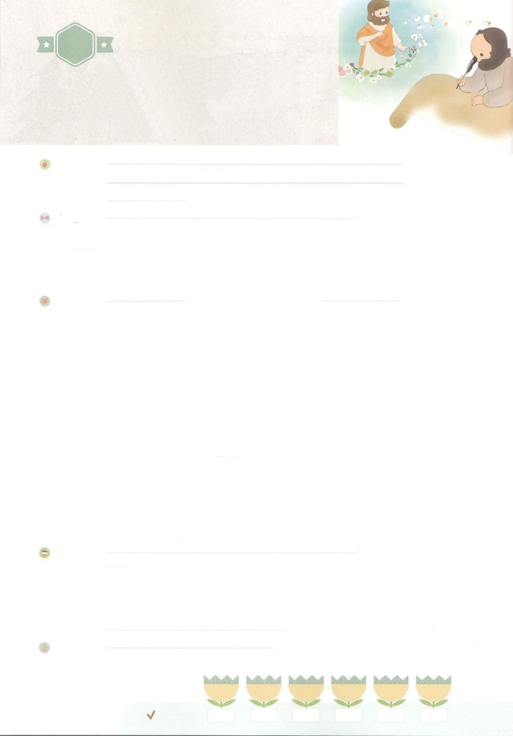

わたしを　あいしてくださる　かみさまに

さいこうの　えいこうを　ささげましょう

いたんしゃの　なかに

　ある　コロサイきょうかい

まいにち

れいはい

れいはいはさいこうのしゅくふく

いのり　　　　　　　　　　　　　　　　　　　　　　　　　　　　　　　　　　　　　　　　　　しかいしゃ

しとしんじょう　　　　　　　　　　　　　　　　　　　　　　　　　　　　　　　　　　　　　　みんなで

さんび　　　　　　　　　　　　　さんびか123ばん（まきびとひつじを）ついていきます (2018ねんこどもさんび)

せいしょ　　　　　　　　　　　　　　　　　　　　　　　　　　　　　　　　　　　　ピレモン1:23～25

**ピレモン1:23～25**　キリスト・イエスにあってとともにとなっているエパフラスが、あなたによろしくとっています。のたちであるマルコ、アリスタルコ、デマス、ルカからもよろしくとっています。イエス・キリストのみが、あなたがたのとともにありますように。

みことば　　　　　　　　いたんしゃの　なかに　ある　コロサイきょうかい　　　　　　　　　　しかいしゃ

　コロサイには、ちがうでをしているがたくさんいました。

　をにらなければわれないというもいました。

　いをするもいました。

　にっていても、をおがむようなもいました。

　しかし、はコロサイの

をして、**しい**を**べえる**ようにされました。

　をして、**をしくる**ようにされたのです。

　をして、をかすようにされました。

　コロサイは、パウロの**り**がしていたところでした。

いのり　　　　　　　　　　　　　　　　　　　　　　　　　　　　　　　　　いっしょに　おおきなこえで

いのりましょう

ちちなる　かみさま、ありがとうございます！　わたしたちの　かぞくが　コロサイきょうかいを

たてた　いっぱんしんとでんどうしゃのように　わたしたちの　きょうかいを　いかして　たてる

でんどうしゃに　なることが　できますように。

イエス・キリストの　おなまえに　よって　おいのりします。　アーメン

しゅのいのり　　　　　　　　　　　　　　　　いっしょに　しゅのいのりを　いのって　れいはいを　おえましょう

フォーラム　　　　　　　　　　　　　　　　　きょうの　みことばを　きいて　パパとママと　はなしを　しましょう

　　　　　　　　　24日　　　　25日　　　　　26日　　　　27日　　　 　28日　　　　29日

　　　　まいにち

　　　　　　　　　　　　　　　ェックしよう　げつよう　　　かよう　　　すいよう　　　もくよう　　きんよう　　　どよう

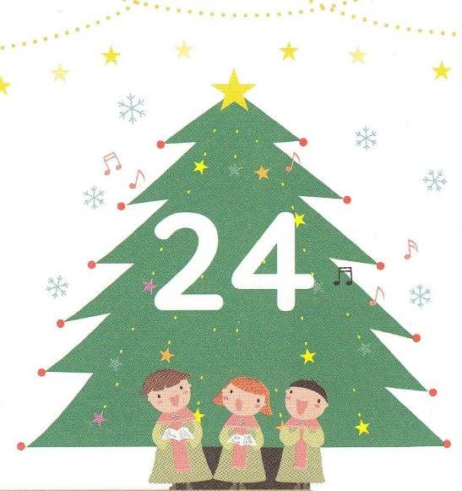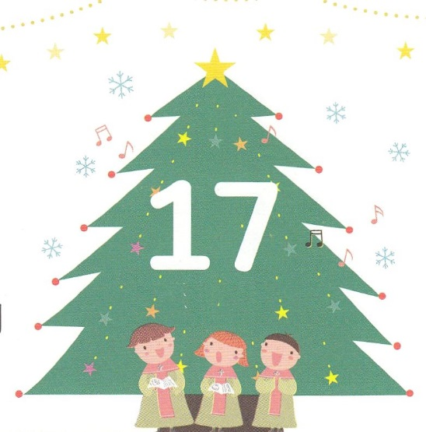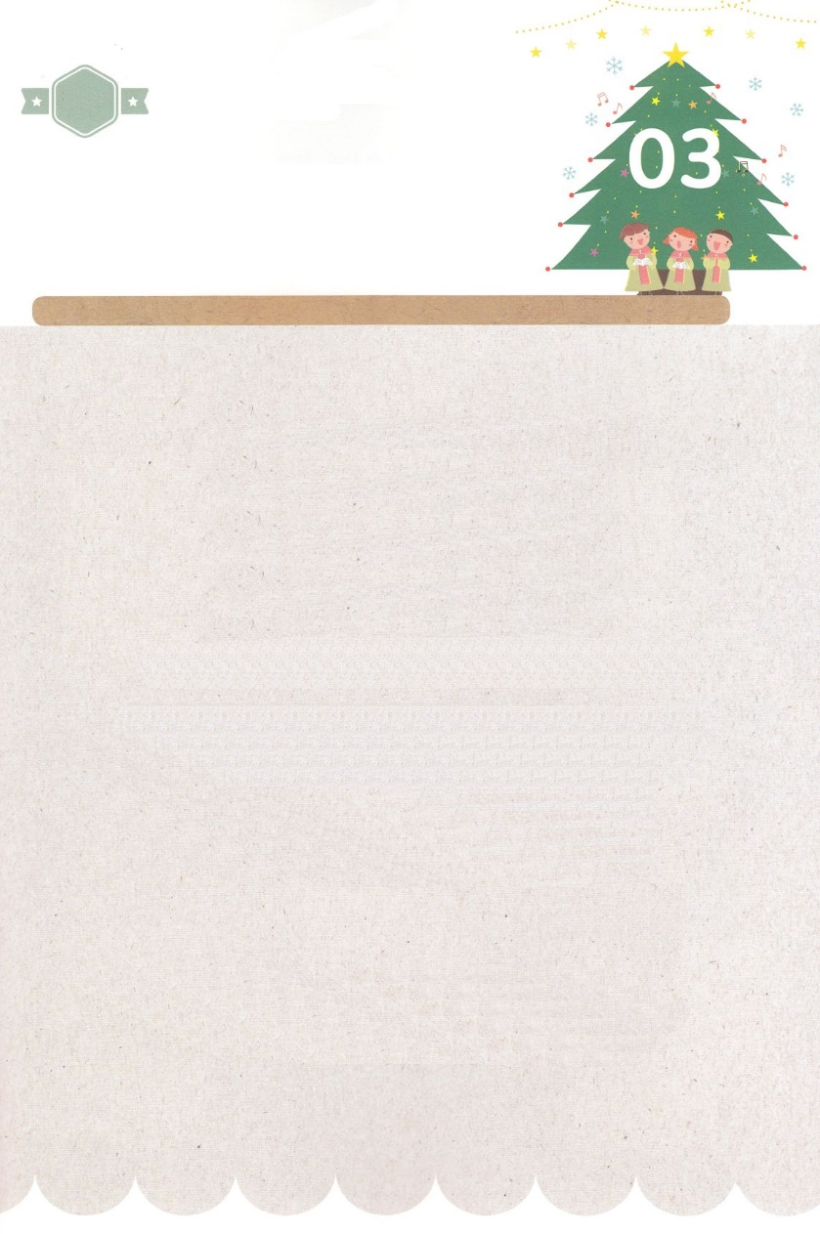

みことば　あんしょう

あま～い

１３３

１３３とは、みことばを　１にち　３かい　３かいずつ　よめば

　　　　　　いっしゅうかんに　おぼえることが　できるという　いみです。

あまくて　ふしぎな　かみさまの　みことばを　まいにち　よみましょう。

よく　みえる　ところに　はっておいて　いっしゅうかん

くりかえし　よんで　みことばを　おぼえましょう

**このひとたちは、**

**ふじんたちや**

**イエスのはは　マリヤ、**

**および　イエスの　きょうだいたちと**

**ともに、みな　こころを　あわせ、いのりに　せんねんしていた。**

しとのはたらき1しょう14せつの　みことば

げつようび

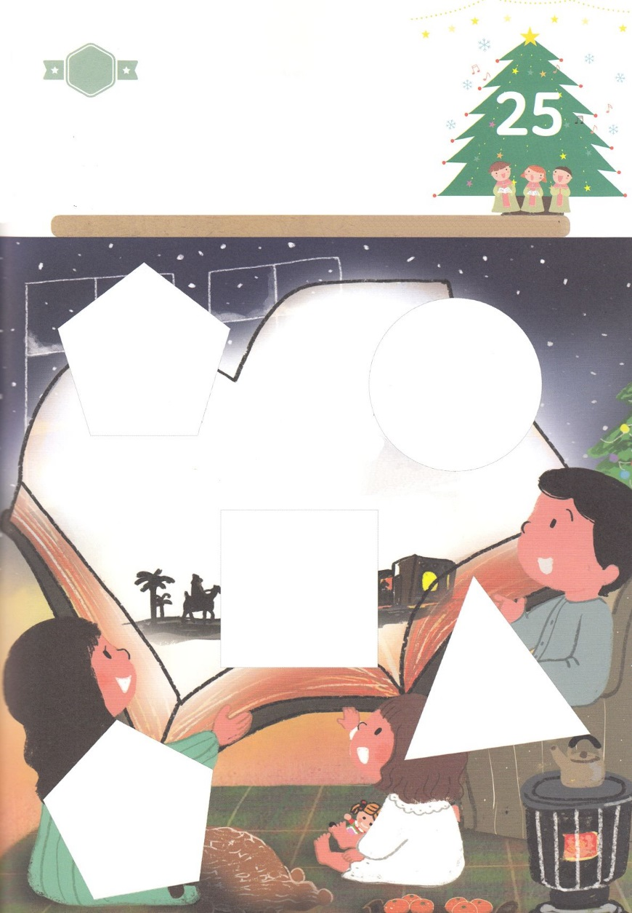

きりはりしよう

はるところ

マリヤは　おとこのこを　うみます。

そのなを　イエスと　つけなさい。このかたこそ、

ごじぶんの　たみを　そのつみから

すくって　くださる　かたです。

はるところ

はるところ

はるところ

はるところ

かようび

　じゅんびする　もの：　はさみ　のり　つぎのページ

きって　はりましょう

なににも　かえることが　できない　おどろくべき　かみさまの　めぐみ！

わたしに　くださった　すくいの　しゅくふく！　２せんねん　まえに

この　ちに　こられた　イエスさまは　わたしのために　じゅうじかで

ちを　ながされ　わたしの　すべての　つみを　きよめて　くださいました。

この　ふくいんの　おくぎを　しるように　してくださった　かみさまに

こころから　かんしゃを　ささげましょう。　したの　えに　あう

えを　つぎのページから　みつけて　はりましょう。

ちょき　ちょき

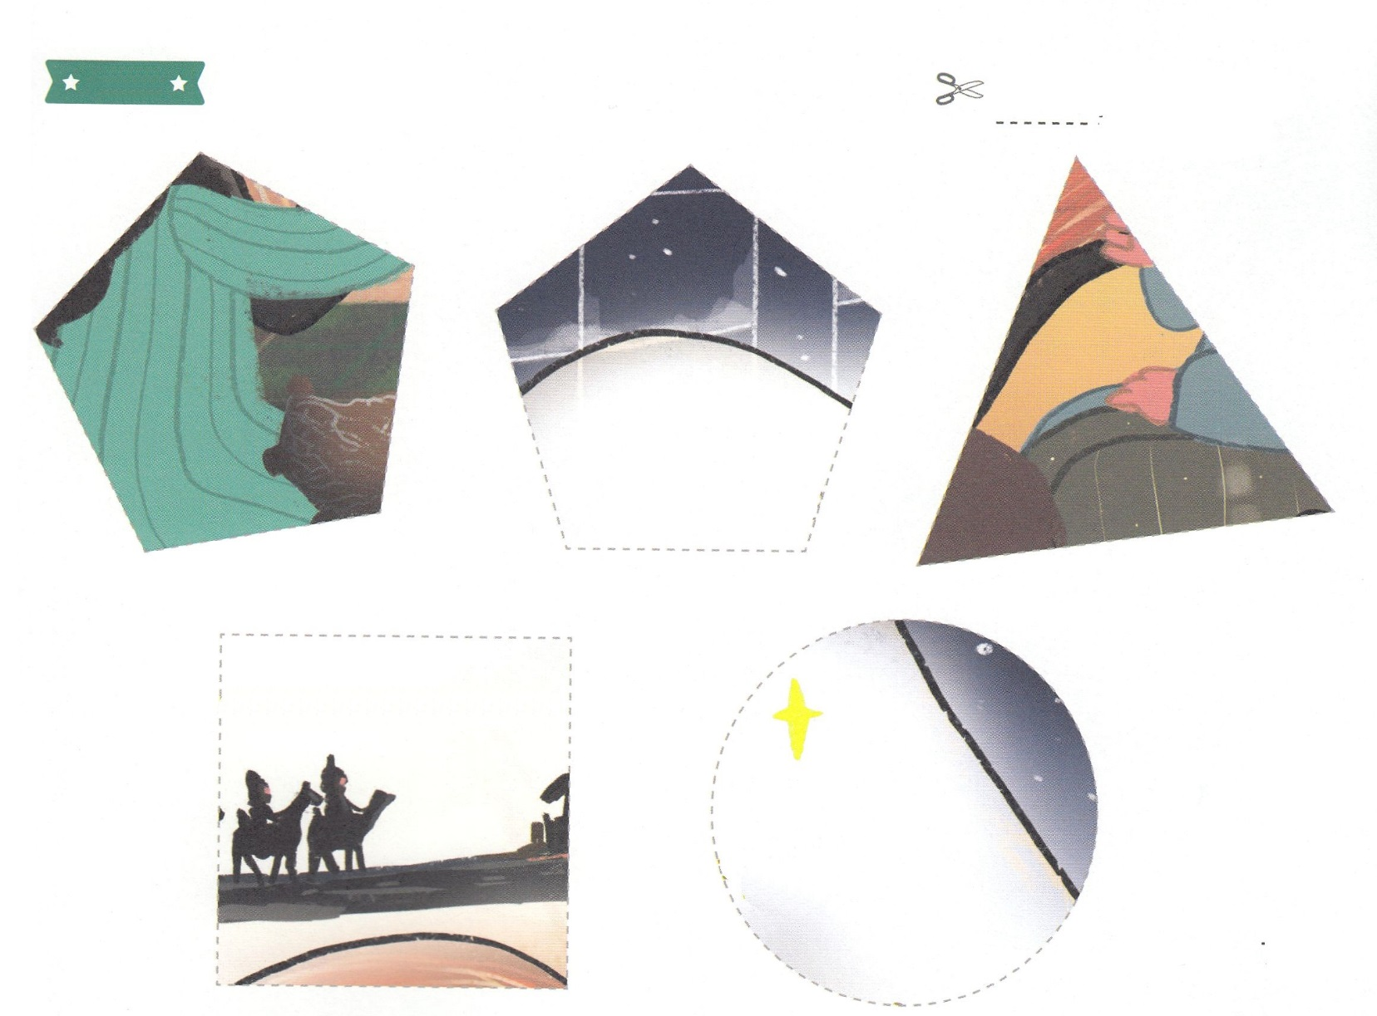

ふろく　　　　　　　　　　　　　　　　　　　　　　　　　　　　　　　　　　　　　　はさみで　きりましょう



マリヤ

マタイ1:21のみことば

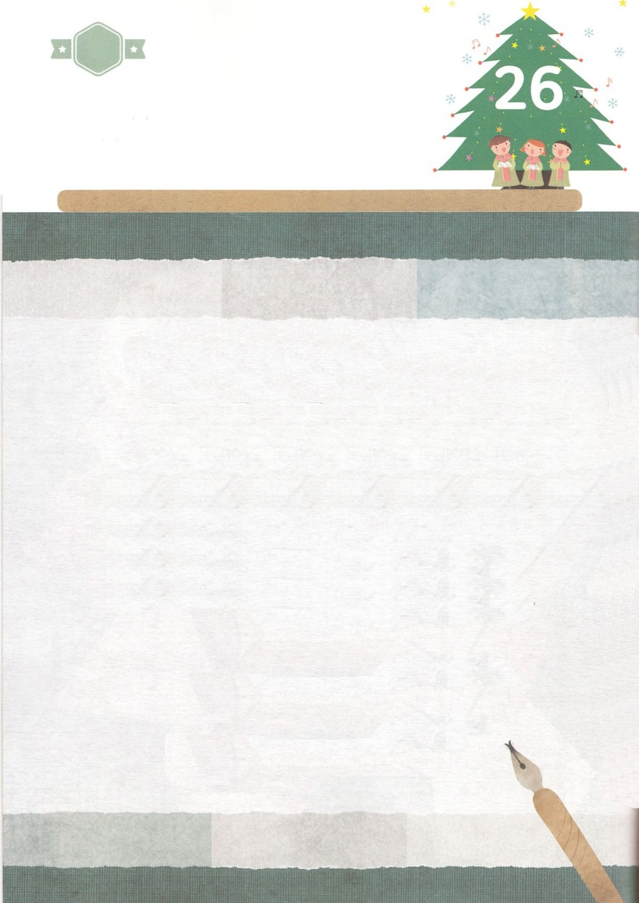

かくしんさがし

**（かみさま)は　コロサイきょうかいの**

**（いっぱんしんと)でんどうしゃを　とおして、**

**ただしい　ふくいんを　のべつたえるように**

**されました。**

**いっぱんしんと　でんどうしゃを　とおして、**

**(きょうかい)を　いかすように　されました。**

**コロサイきょうかいは、でんどうしゃパウロの**

**(いのり)が　(しゅうちゅう)していた**

**ところでした。**

すいようび

かくしんの　ないようを　こころに　きざみましょう

きょうも　パパとママと　いっしょに　れいはいしましょう。

きょうの　みことばで　じゅうような　たんごを　もういちど

かんがえてみましょう。

したの　ないようを　よんで　じゅうような　たんごを

なぞって　かきましょう。

はーい！

わたしです！

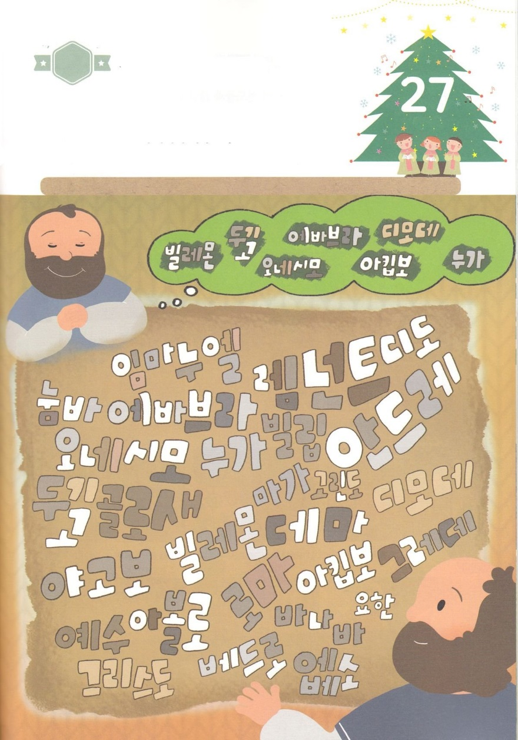

さがして　いろをぬろう

かくれている　えを　みつけたり　きれいに　いろを

ぬったり　しましょう

ローマの　ろうごくで　イエスさまに　いのって　もくそうしている

パウロは　コロサイに　いる　あいする　でしたちの　かおを

おもいだして　いました。　したの　えに　かいた　パウロの

いのりの　なかに　ある　でしの　なまえ（かんこくご）を

したから　みつけましょう。

　　　　　　　　（ほんやくしゃより：かんこくごを　にほんごに　するのが

　　　　　　　　　　　　　　　　　　むずかしかったので、かんこくごの　ままです。

カタカナで　にほんごやくを　かいているので　それで　みつけてください）

どこ？

エペソ

バルナバ

ペテロ

キリスト

クレテ

アルキポ

ローマ

アポロ

イエス

デマス

ピレモン

ヤコブ

テモテ

コリント

マルコ

コロサイ

テキコ

アンドレ

ピリポ

ルカ

オネシモ

テトス

レムナント

エパフラス

ヌンパ

インマヌエル

ルカ

アルキポ

オネシモ

テモテ

エパフラス

テキコ

ピレモン

もくようび

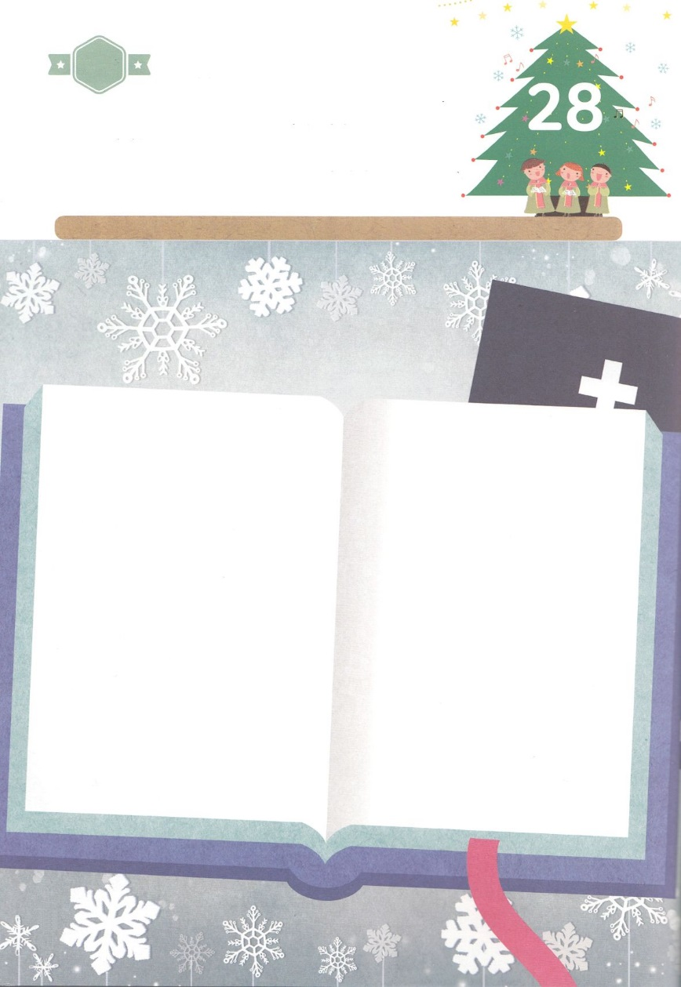

パパとママと　いっしょに　おはなしして

かみさまが　よろこばれる　かんがえ　ことば　こうどうを

えで　ひょうげんしましょう。

パウロは　ろうごくの　なかでも　でしたち　また　きょうかいの　しんとたちと

いつも　つうじあうことを　ねがっていました。　それゆえ　パウロは

かんがえが　うかぶ　たびに　ふくいんを　かいた　てがみを　きょうかいに

おくりました。　わたしは　ともだちに　どのようにして　ふくいんを

つたえますか。　ともだちに　わたす　ふくいんの　てがみを　かんがえて

えか　じで　ひょうげんしましょう。

ひょうげんしよう

ひそひそ

きんようび

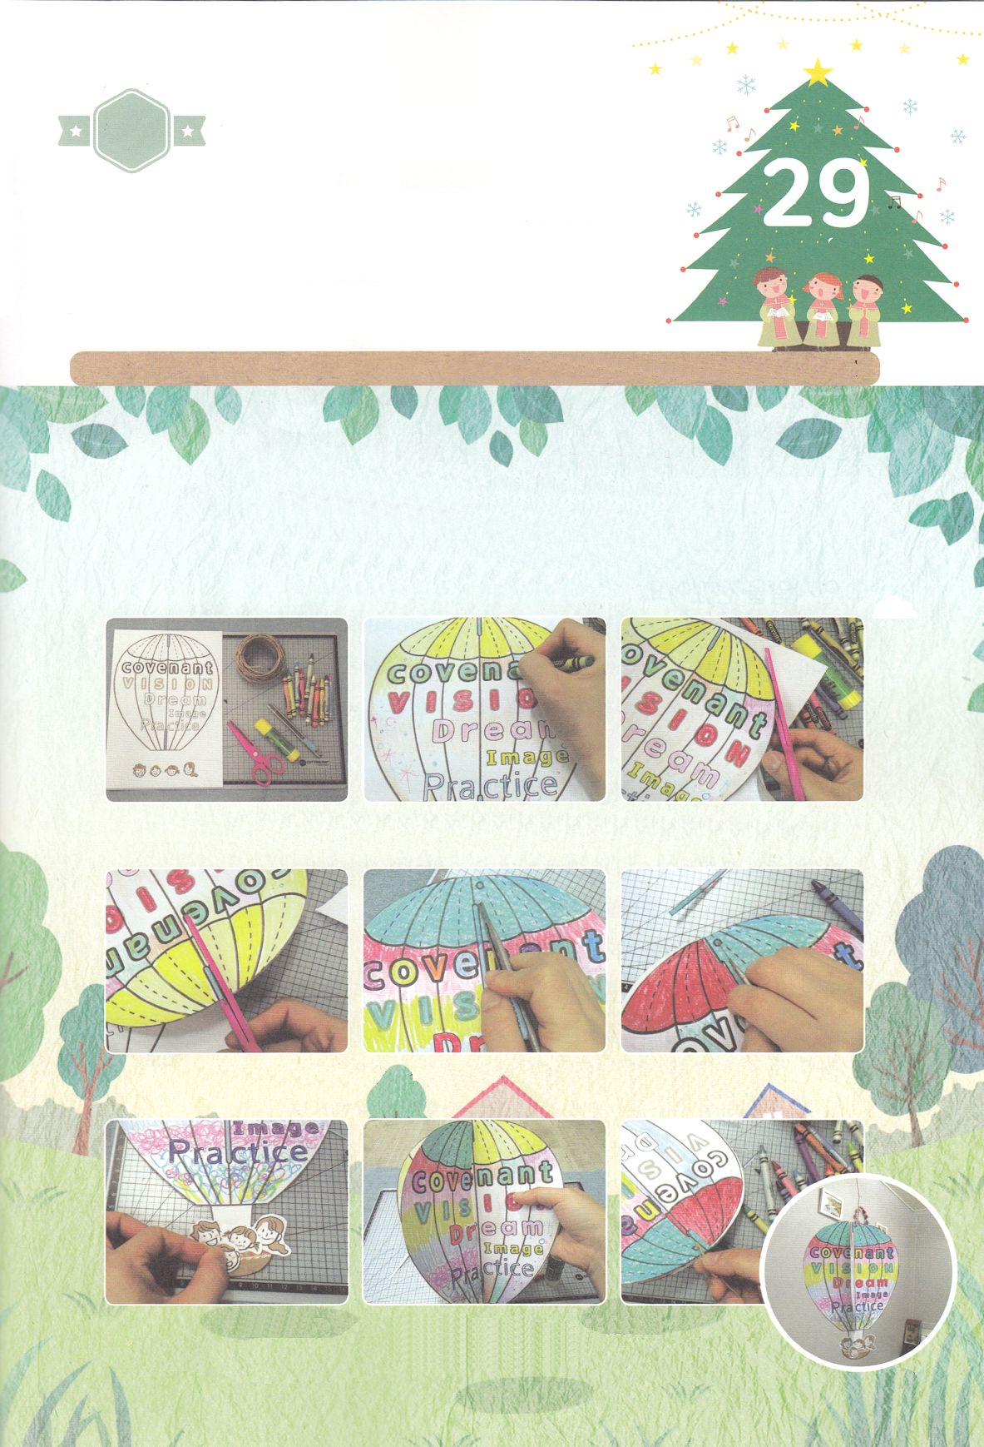

ワーク

パッパ

パッパ

たのしい　ワークをして　いっしゅうかんの　みことばを

こころに　きざみましょう

あたらしい　としに　なったら　ひとびとは　あたらしい　きもちで

けっしんして　スタートします。　かみさまの　けいやくの　なかに　いる

わたしたちは　どのように　2019ねんを　はじめるべきでしょうか。

かみさまが　ともに　おられるので　かみさまが　よろこばれる　ねがいを

こころに　もって　２３７の　くにを　こころに　いだく　こたえの

いちねんに　なるように　いのりましょう。　したの　ワークを　つくって

ぜんせかいを　けいやくで　こころに　いだきましょう。

じゅんびするもの│はさみ　のり　カッターナイフ　いのをぬるどうぐ　いと　つぎの２ページ

（元の冊子の絵が、まったく同じものが2枚ついていますが、まちがいだと思います。下の絵を参考にして

　足りないものは、各自でつけくわえて作ってください）

　　　　　　　　　じゅんびするものを　そろえます。　そして　つぎからの2ページの

　　　　　　　　　えに　いろを　ぬって　はさみで　きりぬきます

　　　　　　みずいろの　ぶぶんを　パパかママに　カッターで　きりとってもらいましょう。

　　（1枚は水色の部分をそのままで、もう1枚は、真ん中の部分に細い線を入れて切り抜いてください）

　　　（おなじもの2枚なので、上の絵のような「かご」の絵がありません。

　　　　各自で「かご」と気球の下につけるための紙を用意してください）

　　　　かぞくの　かおを　きりぬいて　のりで　かごに　はって　２つの　えを

　　　　ひろげましょう。ききゅうの　うえに　あなを　あけて　いとを　とおして

　　　　ぶらさげれば　できあがりです。

　　（

　　　かぞくの　かおを　きりぬいて

どようび

ぜんせかいに　むかっていく

わたしたちの　けいやくの　りょてい



ふろく　　　　　　　　　　　　　　　　　　　　　　　　　　　　　　　　　　　はさみで　きりましょう



ふろく　　　　　　　　　　　　　　　　　　　　　　　　　　　　　　　　　　　はさみで　きりましょう

　　　　　元の冊子の絵が、まったく同じものになっているので、作り方に書いてあるとおり、各自でつけたして

　　　　　　　　　　　　　　　　　　　　　　　　　　　　　　　　　　（切り抜くところもちがいます）

　　　　　　　　　　　　　　　　　　　　　　　　　　　　　　　　　　　　　　　　　　つかってください。